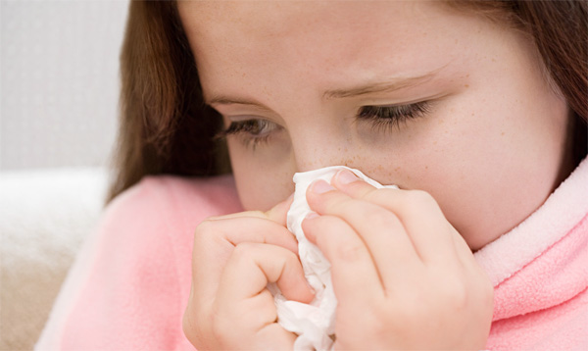
Грипп у детей
Ежегодно в конце зимы, начале весны наступает период, который с нетерпением «ожидают» все мамы, но в большей степени школьники – эпидемия гриппа.
Грипп – это вирусное заболевание.
Вирус гриппа
Путь передачи вируса – воздушно-капельный. Это значит, что вирус передается по воздуху, прикрепляясь к частичкам слюны и мокроты, которые выделяются в окружающую среду с дыханием, кашлем, чиханием. Источником инфекции является больной человек или вирусоноситель.
Вирусоноситель – это человек, в организме которого находится вирус гриппа, но при этом сам человек не имеет никаких симптомов болезни. Это может наблюдаться, если у человека произошло заражение, но количество вируса, попавшее в организм пока еще не достаточно для того, чтобы вызвать заболевание (инкубационный период), либо у человека хороший иммунитет, который не позволяет вирусу размножиться и вызвать заболевание.
В организм человека вирус гриппа попадает через дыхательные пути (нос и рот), где он оседает на слизистую и начинает активно размножаться. Для того, чтобы размножаться, вирусу необходима клетка, в которую он внедряется. После попадания вируса внутрь клетки, генетическая информация из ядра вируса встраивается в ядро клетки и заставляет клетки производить только те белки и молекулы, которые необходимы для вируса, которые затем внутри клетки собираются в готовый вирус гриппа. Когда количество вирусов внутри клетки достигает критической массы, они разрывают оболочку клетки и выходят наружу, прикрепляются в соседние клетки, проникают внутрь, и процесс заражения и производства новых вирусных единиц повторяется. Постепенно вирусов становиться все больше, начинает развиваться классическая клиническая картина, ребенок начинает болеть.
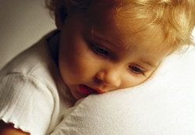
Симптомы гриппа
у детей
В течении заболевания различают несколько стадий:
1. Заражение. Происходит попадание вируса в организм ребенка и его внедрение в клетки слизистой. В этот период ребенок ничего не ощущает и его ничего не беспокоит.
2. Инкубационный период. В это время происходит активное размножение вируса гриппа внутри клетки, накапливается вирусная масса. В это время ребенка также ничего не беспокоит, однако в некоторых случаях может появляться слабость, сонливость, повышенная утомляемость, что связано с тем, что организм начинает бороться с вирусом и тратит на это силы. Длится данный период от 2 часов до 3-х дней, в зависимости от того, насколько иммунная система ребенка «натренирована». В это время ребенок уже может быть заразен для окружающих, однако количество вирусов, выделяемых в окружающую среду очень мало.
3. Период клинических проявлений. В это время происходит массовый выход вирусов из клеток. Ребенок выделяет в окружающую среду огромное количество вирусов, особенно с чиханием. При чихании вирусы могут разноситься на расстояние до 10 метров от больного ребенка. Клинически этот период характеризуется: слабостью, сонливостью, ребенок вялый, адинамичный, появляется мышечная слабость, болезненность мышц, ломота в суставах и костях, повышается температура тела, глаза слезятся, болят, из носа начинает выделяться слизистое (прозрачное, жидкое, как водичка) отделяемое. Температура в этот период обычно не очень большая – 37,6º С- 38,0º С, однако возможны и резкие подъемы температуры тела до 39º С. Температура имеет волнообразный характер, поднимается больше к вечеру и связана с периодическим выходом вирусов из клетки. Длится этот период 3-5 дней.
4. Микробно - вирусный период. При гриппе, который длится более 3-х дней с высокой температурой тела (38º С и выше), защитные свойства организма начинают истощаться. Это позволяет бактериям, которые постоянно находятся в нашем организме, начать активно размножаться. В этот период количество вируса в организме начинает снижаться, однако его место начинают занимать бактерии. Температура в этот период теряет свою волнообразность, становиться постоянной, поднимается до более высоких цифр (38,5 – 39,5º С). Отделяемое из носа становится более густым, появляется кашель. Ломота в суставах и костях проходит, однако сохраняется общая слабость и мышечная вялость. Этот период может протекать длительно, его продолжительность и исход зависит от проводимого лечения.
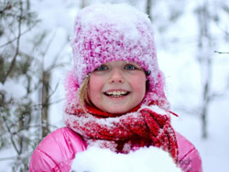
5. Исход заболевания. После проведенного лечения ребенок может либо выздороветь, либо заболевание примет иную форму, например, перейдет в пневмонию. Выздоровление ребенка возможно на любом из периодов заболевания, все зависит от иммунитета у ребенка и проводимого лечения. Так, после попадания вируса в организм ребенка, его иммунные клетки могут полностью уничтожить все вирусные частицы, и заболевание даже не разовьется, однако это может произойти только в том случае, если организм имеет иммунитет именно к тому штамму вируса гриппа, который проник в организм.
Народные средства
профилактики гриппа
Нельзя забывать и народные методы защиты от заболевания. Очень часто используют для защиты детей от гриппа коробочки из-под «Киндер Сюрприза», заполненные чесноком. Эфирные масла чеснока обладают хорошим противовирусным эффектом, однако у лука эфирные масла намного более активные, поэтому рекомендуется использовать именно его. Однако у этого метода защиты есть одна неприятная сторона – чеснок или лук имеет специфический запах, и не каждый ребенок захочет посещать садик или школу, благоухая такими ароматами. Зато метод хорошо подойдет для профилактики гриппа у грудных детей, если средство подвесить на кроватку.
Детям старше года можно использовать ватно-марлевую повязку на лицо, которая будет защищать верхние дыхательные пути. Однако надо помнить, что использовать маску можно не более 4 часов, после чего ее необходимо постирать и прокипятить. Повязку обязательно носить и больному взрослому, ухаживающему за ребенком.
В квартире необходимо проводить ежедневные проветривания помещения. В школе и садиках такую манипуляцию необходимо проводить каждые 2 часа.
Готовиться к эпидемии гриппа необходимо заранее. В середине февраля необходимо начинать давать ребенку витамины, чтобы избежать весеннего авитаминоза. Но помните: витамины нельзя давать ребенку более 30 дней, чтобы не вызвать у него переизбытка витаминов. Ребенок должен вести активный образ жизни: заниматься спортом, бывать на свежем воздухе - эти мероприятия отлично поддерживают иммунитет.
